ADInspector
Sistema de Agentes LDAP Auto-Adaptativos
MERCADO LIBRE · OFFENSIVE SECURITY TEAM
Ejemplos de uso
Recorrido práctico por los flujos principales del sistema: resolución de consultas en lenguaje natural, enumeración de usuarios y grupos del dominio, hallazgo y decodificación de credenciales ocultas, y generación autónoma de nuevas herramientas mediante IA.

1. Inicio del sistema
Pantalla de bienvenida del CLI, con el banner del proyecto y un resumen de sus capacidades principales.
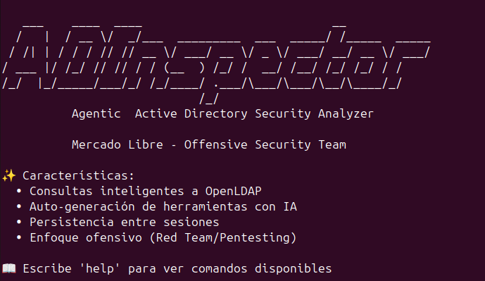
Figura 1. Banner de inicio de ADInspector.

2. Consulta en lenguaje natural: ¿quién soy?
El comando ask interpreta la pregunta y la resuelve reutilizando una herramienta existente (get_current_user_info), sin necesidad de generar código nuevo.
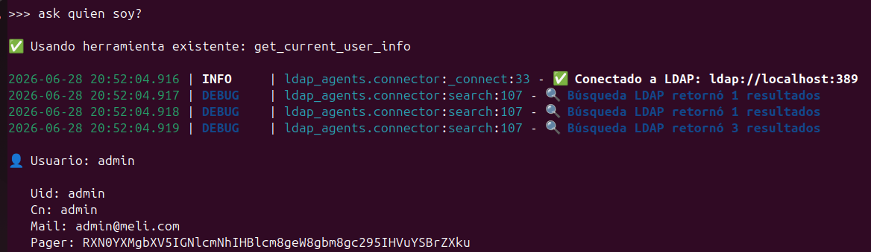
Figura 2. Resolución automática de «ask quién soy?» usando una herramienta existente.

3. Enumeración de grupos
Listado completo de los grupos del dominio LDAP, con señalización automática de los grupos considerados sensibles (por ejemplo, admins).
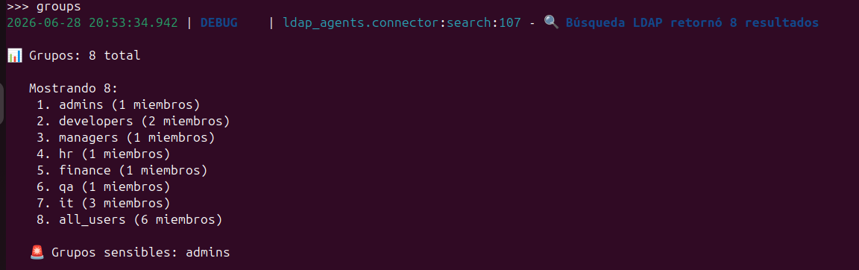
Figura 3. Enumeración de grupos y detección de grupos sensibles.

4. Hallazgo de API-Key oculta
El comando user-info expone todos los atributos de una cuenta. En este caso revela que el atributo pager de alice.brown contiene un valor codificado, distinto de los mensajes señuelo del resto de los usuarios.
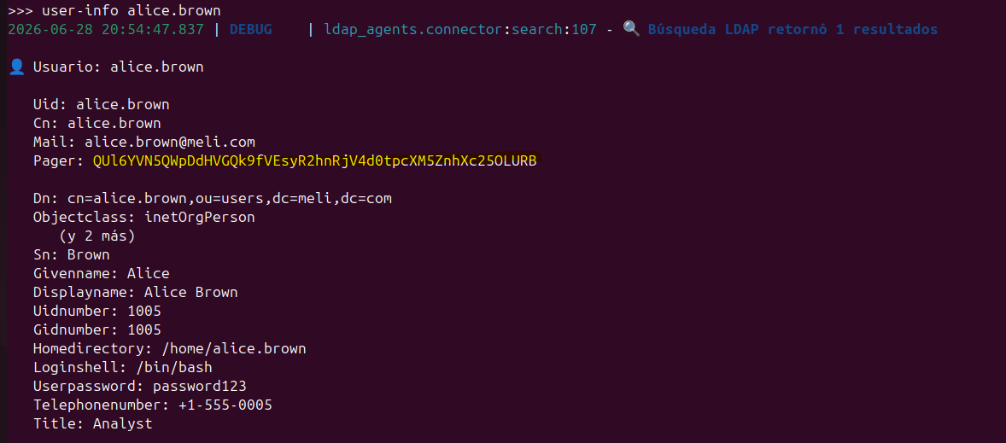
Figura 4. Atributo pager con una API-Key codificada en Base64.

5. Decodificación de Base64
Al decodificar el valor encontrado se obtiene la API-Key real oculta entre los datos de la cuenta, confirmando el hallazgo del paso anterior.
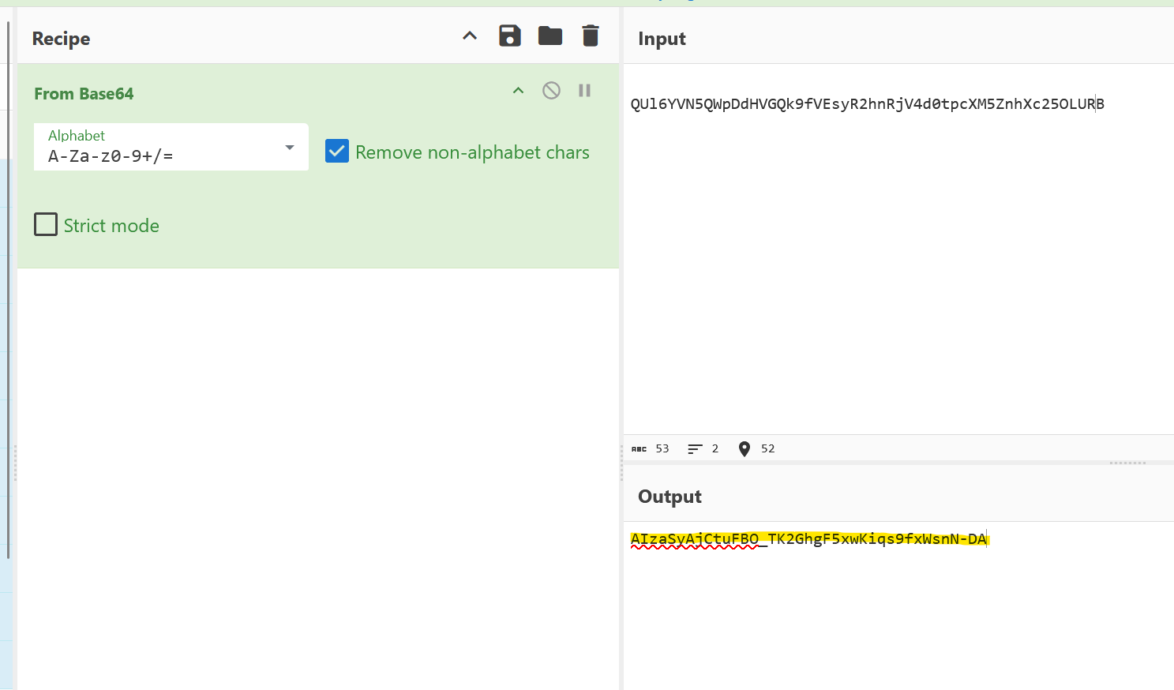
Figura 5. Decodificación del valor de pager y obtención de la API-Key real.

6. Creación autónoma de una nueva herramienta
Cuando ninguna herramienta existente cubre la consulta, el sistema delega en la IA, que genera y registra una herramienta nueva sobre la marcha para resolverla.
Figura 6. Generación de una herramienta nueva ante una consulta sin cobertura previa.

7. Enumeración completa de dominio
El comando domain-enum-all ejecuta un reconocimiento integral: información general del dominio, usuarios y grupos, en una sola corrida.
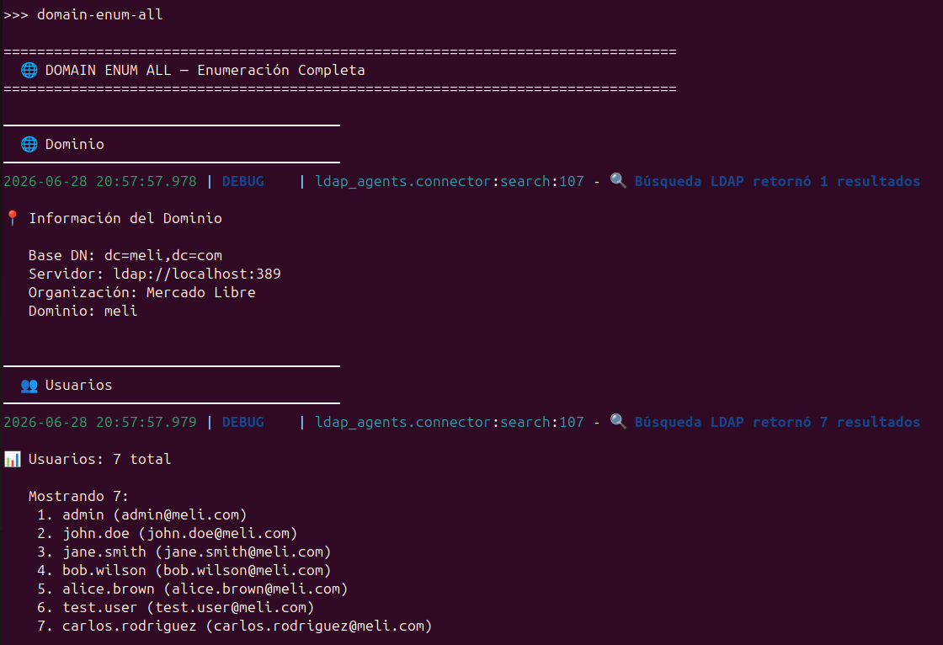
Figura 7. Reconocimiento completo del dominio con domain-enum-all.

